Федеральное государственное бюджетное образовательное учреждение

высшего профессионального образования

«Московский государственный технический университет имени Н.Э. Баумана»

(МГТУ им. Н.Э. Баумана)

Факультет: Информатика и системы управления

Кафедра: Теоретическая информатика и компьютерные технологии

**Модуль №1**

**«Введение в CV на примере реализации задачи Key point detection на языке Python»**

**по курсу: «Языки и методы программирования»**

Выполнил:

Студент группы ИУ9-22Б

Виленский С. Д.

Проверил:

Посевин Д. П.

**Цель работы:**

Знакомство с возможностями языка Python и библиотеки OpenCV для реализации задач машинного зрения.

**Условия задачи:**

Реализовать пример на Python https://google.github.io/mediapipe/solutions/hands.html#python-solution-api, координаты точек выводятся списком в консоль. Продемонстрировать работу приложения.

**Результаты работы программы:**

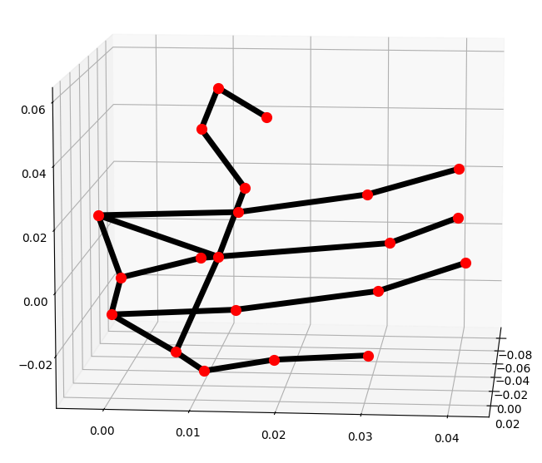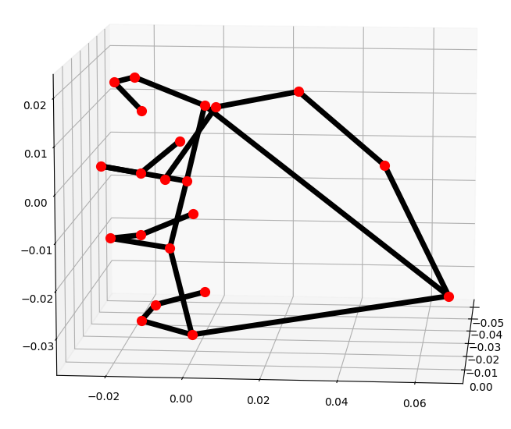

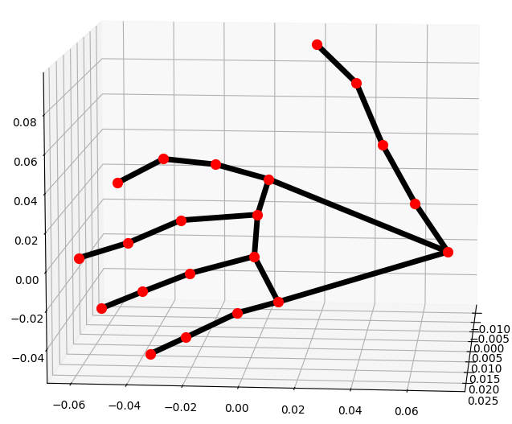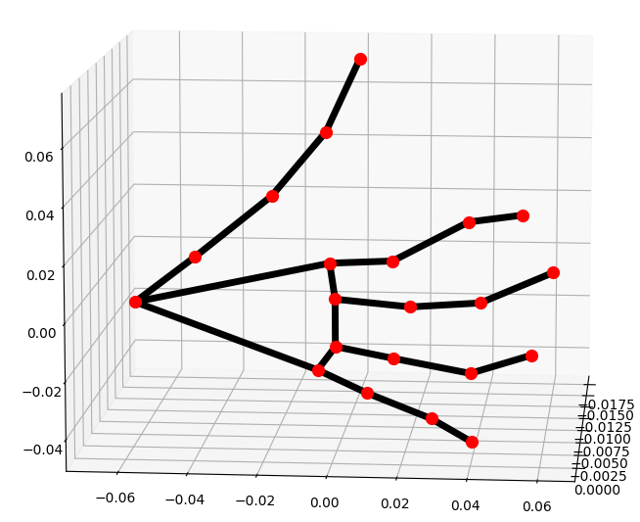

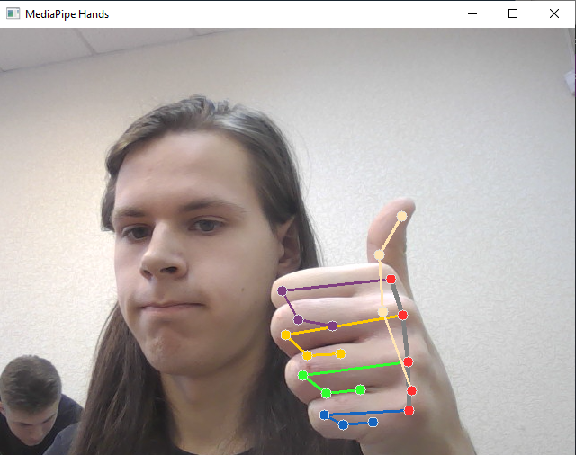

**Код файла hands.py:**

